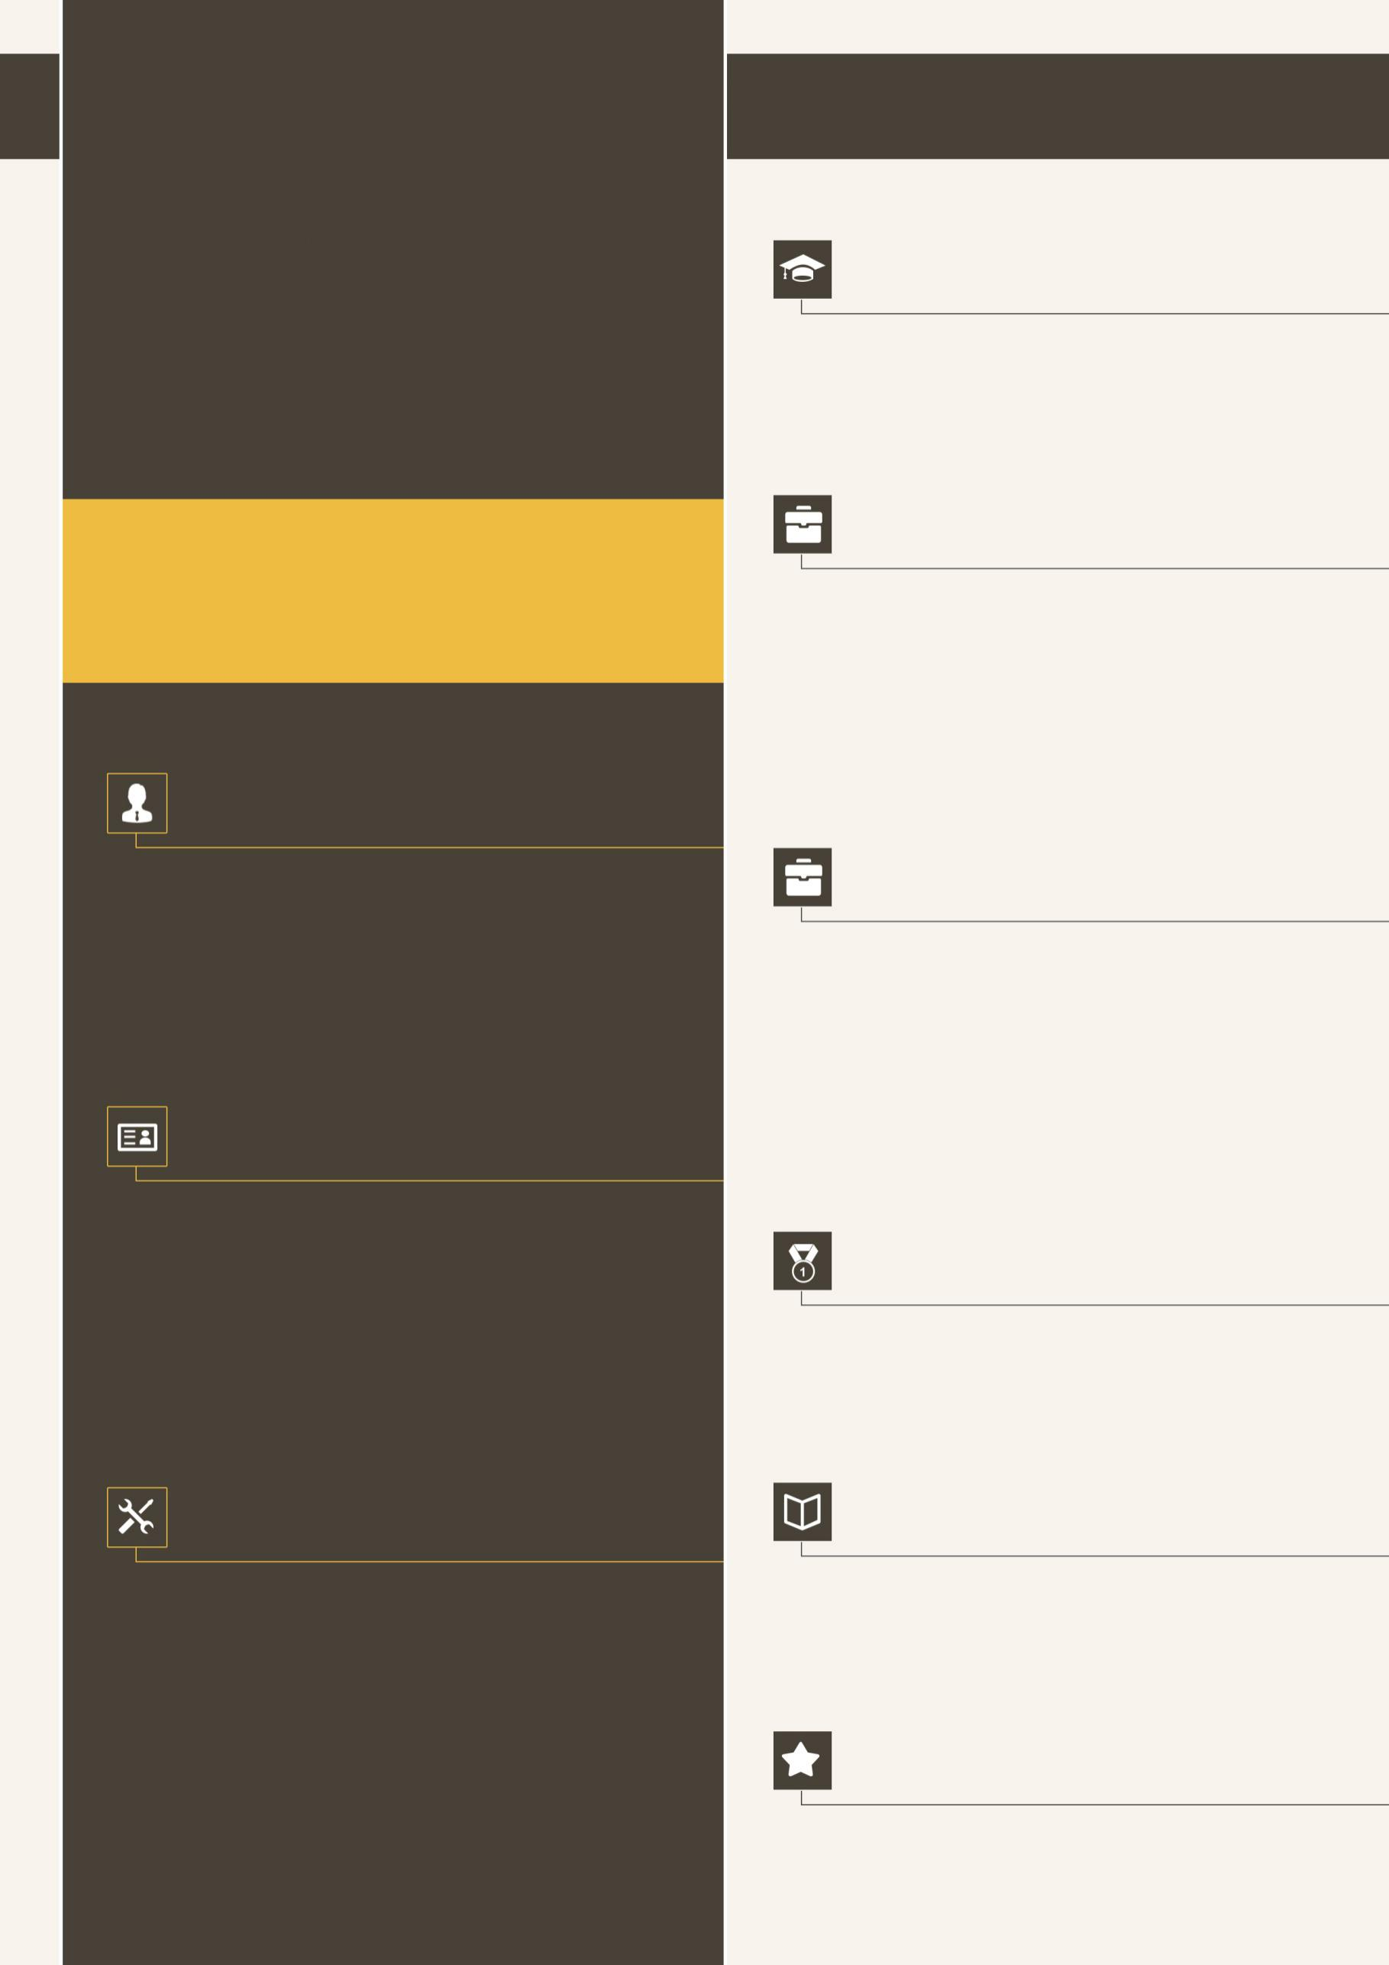

**求职目标：前端开发**

**2018.10.1-2018.12.1 广州中信公司**

项目名称：饭店页面设计软件环境：vscode，bootstrap4，Jquery。

项目职责：负责前端页面的编程以及和后端的交互，自己研究了AJAX技术。学习到如何将前端后端连接起来。如何运用正则表达式判定输入框是否合乎标准。加深了对前端的深入了解，虽然在学校里学习前端课程的机会不多，但是通过自己在github或csdn上找寻了很多前端知识自学。

英语能力：CET-4证书

语言能力：普通话二级证书

计算机能力：计算机一级证书

其他技能：C1驾驶证

我为人友善、真诚、做事细致、专注，有很强的责任心，学习能力与适应能力强，喜欢与他人交谈，热爱生活性格标签是认真，有着沉静内敛，善于思考和研究的特质，遇事喜欢钻研，不怕困难。

出生年月：1997/4/6

手机：15116429797

邮箱：770969104@qq.com

地址：长沙

RESUME

**个人介绍**

**基本信息**

**软件技能**

EXCEL

PS

PPT

WORD

**兴趣爱好**

熟练网页前端开发，页面设计。熟练掌握html，html5，css，css3，javascrip等基础前端开发技术。独立操作过基于bootstrap框架和Jquery框架的页面开发与设计。初步了解vue.js，anglar等js框架。

**校外实践**

**校内实践**

**2015.12.1-2015.12.18 融信公司**

项目名称：图书馆管理系统软件环境：jdk+eclipse+spring+hibernate+struts2项目描述：本系统采用SSH架构，Mysql数据库。

项目职责：在项目以及完成的基础之上，主要负责图书管理系统功能的维护以及项目页面的重新设计和编写。负责与假想用户交流，提出改善方案和意见，协同团队一起开发完善系统。

**2015.9-2019.05 湖南文理学院 网络工程专业**

**学校课程：**离散数学，C语言，数据结构，操作系统，数据库原理，编译原理，软件工程计算机网络，计算机体系结构，网页前端，JQUERY框架,JAVASCRIPT基础。

**教育背景**